Flotación Inversa para la Recuperación de Cobre dentro del Circuito de Zinc
Unidad Minera Cerro Lindo – Nexa Resources
Categoría: Procesamiento de minerales
Autor: Jean Padilla / Co-Autor: Robert Montalvo, Cesar Matías

- Introducción
Un desafío en la planta de Cerro Lindo es ajustar el circuito de flotación ante las variaciones del mineral, principalmente en su composición mineralógica y dureza, lo que influye en la textura del alimento a flotación.
Durante la evaluación del circuito de zinc, se identificó que el flujo de relaves de la etapa cleaner scavenger, el cual recircula a la cabeza del circuito de flotación de zinc, tiene una buena concentración del cobre desplazado que no se logró recuperar en el circuito de flotación bulk. La mayor concentración se encuentra en la fracción mayor a 106 µm, en donde se observa que la ley cobre varía entre 1% y 3%. Esta situación motivó el desarrollo de un esquema de recuperación adicional de cobre, que permita aumentar su recuperación global y reducir la contaminación del concentrado de zinc.
El presente trabajo demuestra que la implementación de un circuito de flotación inversa con remolienda, integrado al circuito actual de zinc, puede obtener un concentrado de cobre con ley comercial, incrementar la recuperación global del metal y reducir la contaminación del concentrado de zinc. Esta estrategia representa una solución energética eficiente, ya que la remolienda se aplica únicamente sobre la fracción gruesa del relave cleaner scavenger, equivalente al 3% del tonelaje total, aprovechando la preconcentración natural de cobre en dicha corriente. Además, el uso de flotación inversa en este contexto constituye una innovación tecnológica, ya que es poco tradicional y sin antecedentes conocidos en operaciones peruanas.

- Objetivos
- Incrementar la recuperación global de cobre mediante la incorporación flotación inversa y remolienda en el circuito de flotación de zinc.
- Obtener un concentrado de Cu comercial a partir del relave cleaner scavenger del circuito de zinc.
- Reducir el contenido de cobre en el concentrado de zinc.

- Alcances
Recuperar el cobre presente en el relave de las celdas cleaner scavenger del circuito de flotación de zinc en la concentradora Cerro Lindo. Esta corriente presenta una concentración significativa de cobre que puede ser aprovechada, permitiendo obtener un concentrado de valor comercial.
En una primera etapa, se plantea la ejecución de pruebas a nivel de laboratorio, que incluirán una clasificación del material: las fracciones gruesas serán sometidas a remolienda, y luego pasarán por una etapa de flotación para recuperar el cobre. Posteriormente, se tiene previsto escalar el proceso a pruebas a nivel piloto e industrial, con el fin de validar su viabilidad técnica y operativa en condiciones reales de planta.

- Metodología
  - Estudio de Composición Elemental y Liberación
Se llevó a cabo un estudio con el objetivo de identificar la distribución del cobre desplazado hacia el circuito de flotación de zinc. Los resultados revelaron una alta concentración de cobre en el relave de las celdas cleaner scavenger. Para confirmar este hallazgo, se realizó un seguimiento detallado de este flujo durante un periodo determinado, utilizando análisis granulométrico (malla valorada) y estudios de liberación mineral.

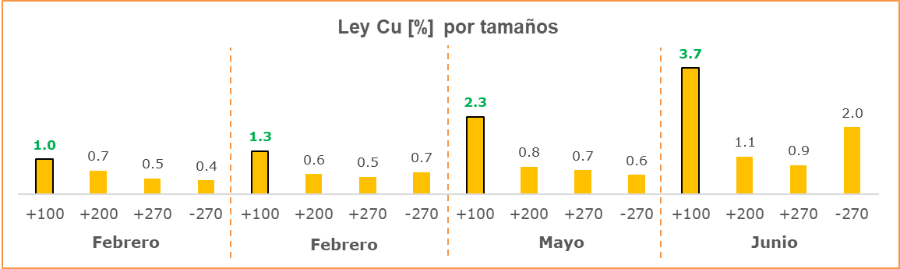
Gráfica N°2 Análisis por Malla Valorada

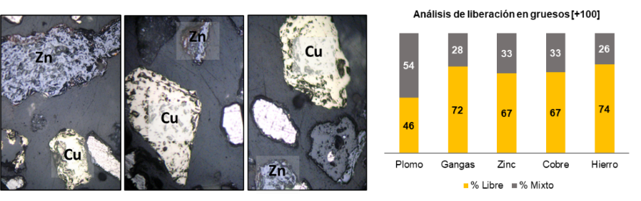
Gráfica N°3 Análisis Microscópico & Liberación

El análisis mostró que la mayor proporción de cobre se encuentra en las fracciones correspondientes a la malla 100, en comparación con otros tamaños de partícula. Además, el estudio de liberación evidenció que aproximadamente el 67% del cobre presente se encuentra liberado, lo que indica un alto potencial de recuperación a través de procesos adicionales.

  - Ejecución de Pruebas Metalúrgicas
Una vez validada la presencia significativa de cobre en el relave cleaner scavenger de la flotación de zinc, se procedió a la ejecución de pruebas metalúrgicas a escala de laboratorio. Para estas pruebas se emplearon reactivos convencionales: sulfato de zinc (ZnSO₄) y cianuro de sodio (NaCN) como depresores de zinc, y sulfato de cobre (CuSO₄) como activador. Asimismo, se utilizaron colectores específicos para cobre y zinc, de acuerdo con el objetivo de separación selectiva.
El diseño experimental en laboratorio contempló un esquema que integra etapas de remolienda y flotación inversa, enfocado en optimizar la recuperación de cobre desde esta corriente intermedia del proceso.

- Resultados
Los resultados obtenidos en las pruebas de laboratorio fueron alentadores. Se logró una recuperación de cobre del 68% con una ley de 28% Cu en la etapa rougher. Asimismo, el zinc presentó una recuperación del 87% con una ley de 47% Zn, luego de dos etapas de limpieza. Estos valores evidencian la viabilidad técnica del esquema propuesto de flotación inversa con remolienda.

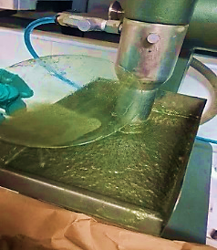
Gráfica N°5 Flotación de Cu a partir de Medios Zinc a escala laboratorio.

En términos de beneficio económico, se obtendría una ganancia de aproximadamente 750 k USD/año.

- Conclusiones
- Los resultados de laboratorio confirman la viabilidad técnica de recuperar cobre desde el relave cleaner scavenger del circuito de flotación de zinc mediante un esquema de flotación inversa con remolienda.
- Se logró obtener un concentrado de cobre con leyes comerciales entre 25 % y 28 %, lo que permitiría incrementar la recuperación global de cobre en aproximadamente 0.3 %.
- La remolienda de esta corriente intermedia se identificó como un paso crítico para liberar el cobre contenido y facilitar su recuperación eficiente.

- Próximos Pasos
Se tiene previsto validar estos resultados mediante pruebas a escala piloto e industrial en la planta de Cerro Lindo, con el objetivo de confirmar su reproducibilidad y escalabilidad en condiciones operativas reales.
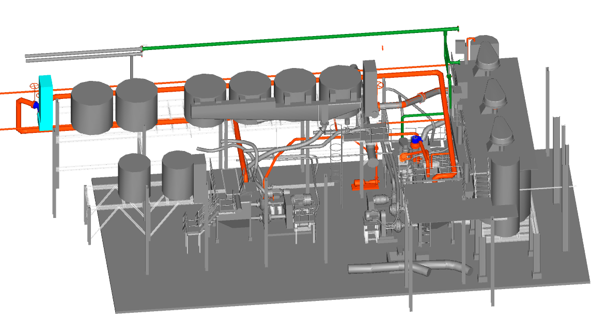
Gráfica N°6 Modelado 3D del recorrido de tuberías y equipos para el proyecto Flotación Inversa.

INFORMACIÓN DE LOS INTEGRANTES

Título del trabajo: Flotación Inversa para la Recuperación de Cobre dentro del Circuito de Zinc – Cerro Lindo
Categoría: Procesamiento de minerales

Autor 1
Nombre del autor: Jean Paul Padilla Fabian
Empresa: Nexa Resources S.A.A.
Cargo: Ing. de Tecnología Senior
Dirección: Av. Circunvalación del Club Golf de los Incas 170, Piso 22 Surco - Lima - Perú
Celular: 944 874 320
Correo corporativo: jean.padilla@nexaresources.com
Correo personal: jean.padillaf@gmail.com
Reseña profesional:
Ing. Metalúrgico con más de 08 años de experiencia en el rubro minero, experto en Tecnología de Flotación. Cuenta con una especialización en Geometalurgia, Lean Six Sigma y un MBA Mining por Centrum PUCP en curso. Ha desarrollado diversos proyectos de mejora en planta y geometalurgia, haciendo uso de tecnologías de caracterización mineralógicas, donde las mejoras se enfocan en tener alto impacto y bajo costo, así como en la aplicación de nuevas tecnologías.

Autor 2
Nombre del autor: Robert Montalvo
Empresa: Nexa Resources S.A.A.
Cargo: Jefe de Investigación
Dirección: Av. Circunvalación del Club Golf de los Incas 170, Piso 22 Surco - Lima - Perú
Celular: 964 205 938
Correo corporativo: robert.montalvo@nexaresources.com
Correo personal: rmontalvoc@uni.pe

Reseña profesional:
Ingeniero Metalúrgico con nueve años de experiencia en el sector minero-metalúrgico, especializado en el desarrollo de soluciones tecnológicas orientadas a la mejora continua de los procesos. Cuenta con una maestría en Metalurgia y actualmente se desempeña como Jefe de Investigación en Nexa Resources Perú. Desde esta posición, lidera proyectos de investigación y desarrollo enfocados en optimizar la eficiencia operativa, reducir costos, mejorar la productividad y fortalecer el control de los procesos en planta. Su trabajo se orienta a generar impacto real en la operación mediante la aplicación práctica de nuevos conocimientos y tecnologías.

Autor 3
Nombre del autor: Cesar Augusto Matias Sinche
Empresa: Nexa Resources S.A.A
Cargo: Gerente de Metalurgia Corporativo
Dirección: Av. Circunvalación del Club Golf de los Incas 170, Piso 22 Surco - Lima - Perú
Móvil: 956 330 396
Correo corporativo: cesar.matias@nexaresources.com
Correo personal: cematias@gmail.com
Reseña profesional:
Ingeniero Metalúrgico con más de 20 años de experiencia en el rubro minero - metalúrgico. Poseo una maestría en Geometalurgia y un MBA Gerencial Internacional por Centrum PUCP. En los últimos años, vengo liderando, a través de rutas tecnológicas, diversos proyectos de gran envergadura en planta y operaciones Mina. Estoy convencido de seguir transformando e innovando la minería de una manera ambientalmente amigable y responsablemente segura.

